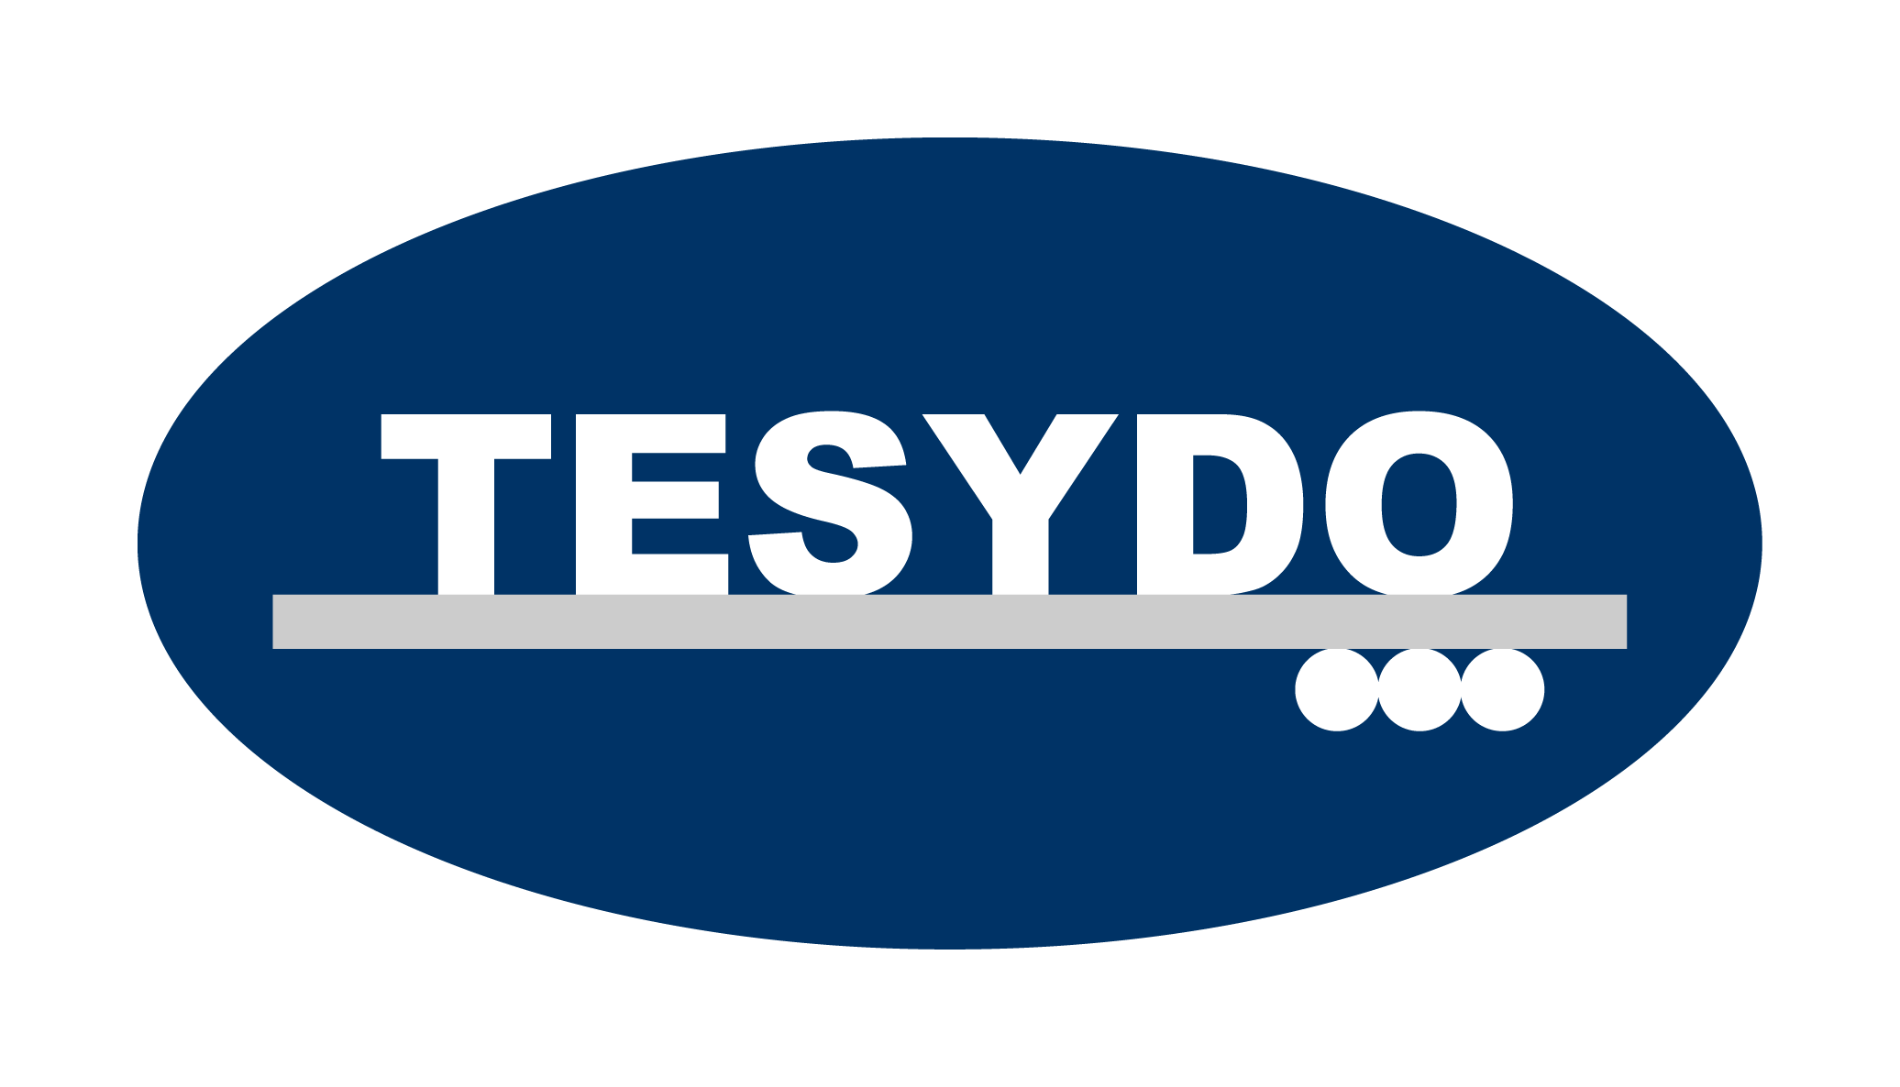
SKLADBA EUROKÓDŮ
(AO263/OS/NB2378)

EN 1990

EN 1991

EN 1992

EN 1993

EN 1994

EN 1995

EN 1996

EN 1997

EN 1998

EN 1999

EN 1990 – Zásady navrhování konstrukcí
EN 1991 – Zatížení konstrukcí (část1-1 až 1-7, část 2 a 3 a 4)
EN 1992 – Navrhování betonových konstrukcí (část 1-1 a 1-2, část 2 a 3)
EN 1993 – Navrhování ocelových konstrukcí (část 1-1 až 1-12, část 2, část 3-1 až 3-2, 4-1 až 4-3, část 5 a 6)
EN 1994 – Navrhování spřažených ocelo-betonových konstrukcí (část 1-1 až 1-2, část 2)
EN 1995 – Navrhování dřevěných konstrukcí (část 1-1 až 1-2 a část 2)
EN 1996 – Navrhování zděných konstrukcí (část 1-1 až 1-3 a část 2 a 3)
EN 1997 – Navrhování geotechnických konstrukcí (část 1 a 2)
EN 1998 – Navrhování konstrukcí odolných proti zemětřesení (část 1 až 6)
EN 1999 – Navrhování hliníkových konstrukcí (část 1-1 až 1-5)
(Tyto normy EN nahrazují od 01.04.2010 normy ČSN pro navrhování kovových konstrukcí výrobků a konstrukcí staveb).

EUROKÓDY SE ODVOLÁVAJÍ NA SOUVISEJÍCÍ NORMY: ČSN EN 1090-1, ČSN EN 1090-2 A ČSN EN 1090-3!
(Posuzování shody kovových konstrukcí a konstrukčních dílců, Provádění kovových konstrukcí – klasifikační třídy EXC1, EXC2, EXC3 a EXC4, třídy následků CC1, CC2 a CC3, kategorie použitelnosti SC1 a SC2, kategorie výrobní PC1 a PC2, kategorie návrhové životnosti 1, 2, 3, 4 a 5 dle EN 1990).
ČSN EN 1090-1 - Provádění ocelových konstrukcí a hliníkových konstrukcí. Část 1: Požadavky na posouzení shody konstrukčních dílců.
ČSN EN 1090-2 - Provádění ocelových a hliníkových konstrukcí. Část 2: Technické požadavky na ocelové konstrukce.
ČSN EN 1090-3 - Provádění ocelových a hliníkových konstrukcí. Část 3: Technické požadavky na hliníkové konstrukce.
(Tyto nahrazují: Normy ČSN pro provádění kovových konstrukcí výrobků a konstrukcí staveb).
©Zpracoval: TESYDO, s.r.o., AO/OS/NB, COQM, COV, COP a IO, ZO CWS ANB (AO/OS/NB), www.tesydo.cz, info@tesydo.cz, tel.: 511 188 906, 907

